Sinh hoạt chuyên môn – Trường mầm non Mỹ Hưng

Hướng dẫn tổ chức các hoạt động giáo dục cảm xúc xã hội

cho trẻ Mầm non trong thực hiện Chương trình Giáo dục Mầm non
Thực hiện Kế hoạch số 02/KH-SGDĐT ngày 19/7/2025 của Sở Giáo dục và Đào tạo Ninh Bình về bồi dưỡng nâng cao năng lực chuyên môn cho cán bộ, giáo viên mầm non. Ngày 05/11/2025, Trường Mầm non Mỹ Hưng đã tổ chức buổi tập huấn chuyên môn “Hướng dẫn các hoạt động giáo dục cảm xúc – xã hội cho trẻ trong chương trình GDMN”. Đây là nội dung quan trọng, góp phần hình thành nhân cách, kỹ năng ứng xử và khả năng thích nghi xã hội cho trẻ ngay từ những năm đầu đời.
Tại buổi tập huấn, giáo viên được tìm hiểu những nội dung trọng tâm về giáo dục cảm xúc – xã hội cho trẻ mầm non, bao gồm: những vấn đề chung về đặc điểm cảm xúc của trẻ; nội dung, phương pháp và hình thức giáo dục cảm xúc – xã hội; hướng dẫn tổ chức các hoạt động giáo dục cảm xúc – xã hội trong chương trình GDMN. Qua đó, giáo viên được nâng cao nhận thức và kỹ năng xây dựng kế hoạch giáo dục phù hợp với từng độ tuổi.
Bên cạnh phần lý thuyết, các giáo viên được thảo luận, chia sẻ những kinh nghiệm thực tiễn, các tình huống cụ thể trong quá trình chăm sóc – giáo dục trẻ, thực hành lên kế hoạch giáo dục theo chủ đề, kế hoạch tuần, kế hoạch hoạt động, từ đó rút ra bài học chuyên môn bổ ích và thiết thực. Đặc biệt, hoạt động minh họa tại lớp 24–36 tháng tuổi với đề tài “Bé vui, bé buồn” và lớp 5–6 tuổi với đề tài “Truyện: Bác sĩ Chim” đã mang đến những ví dụ sinh động, giúp giáo viên quan sát trực quan cách thức tổ chức, lồng ghép giáo dục cảm xúc – xã hội vào thực tiễn chăm sóc, giáo dục trẻ.
Buổi tập huấn không chỉ góp phần nâng cao năng lực cho đội ngũ cán bộ quản lý và giáo viên mà còn giúp từng cá nhân hiểu rõ hơn vai trò quan trọng của việc phát triển cảm xúc – xã hội cho trẻ.
Sau đây là một số hình ảnh trong buổi tập huấn:
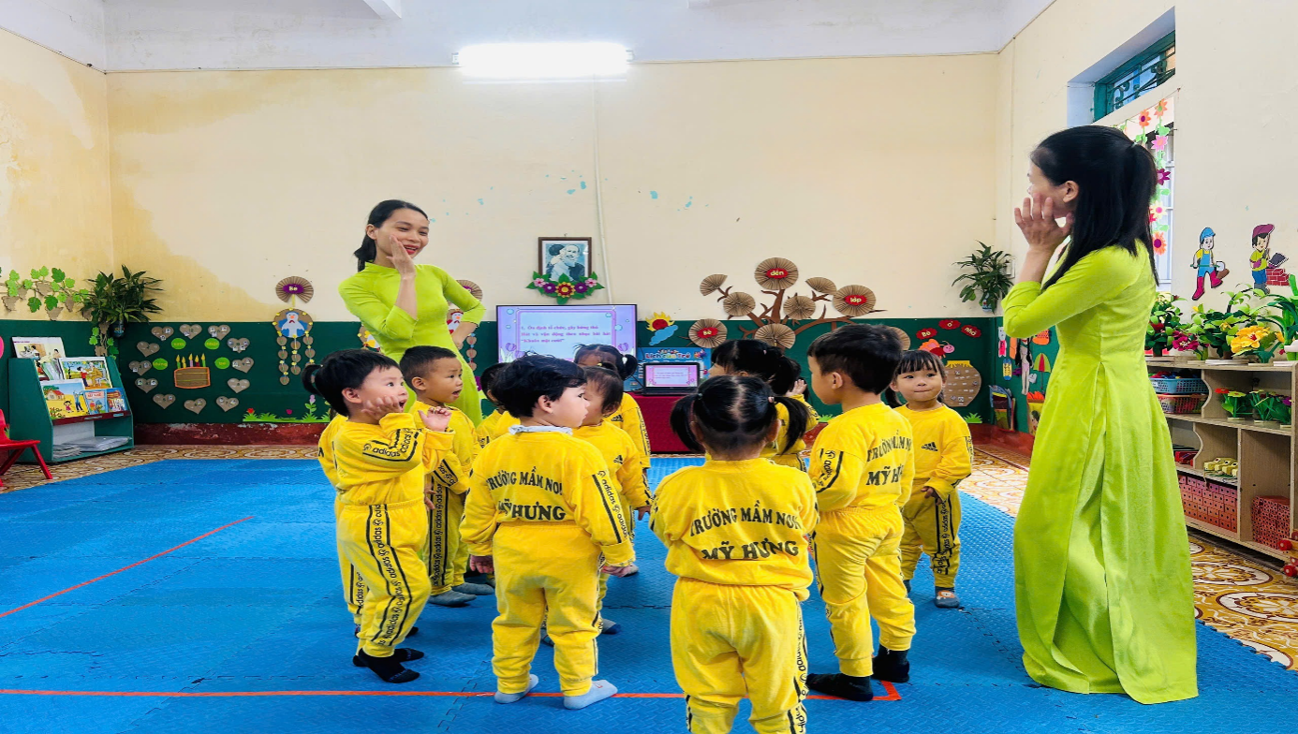

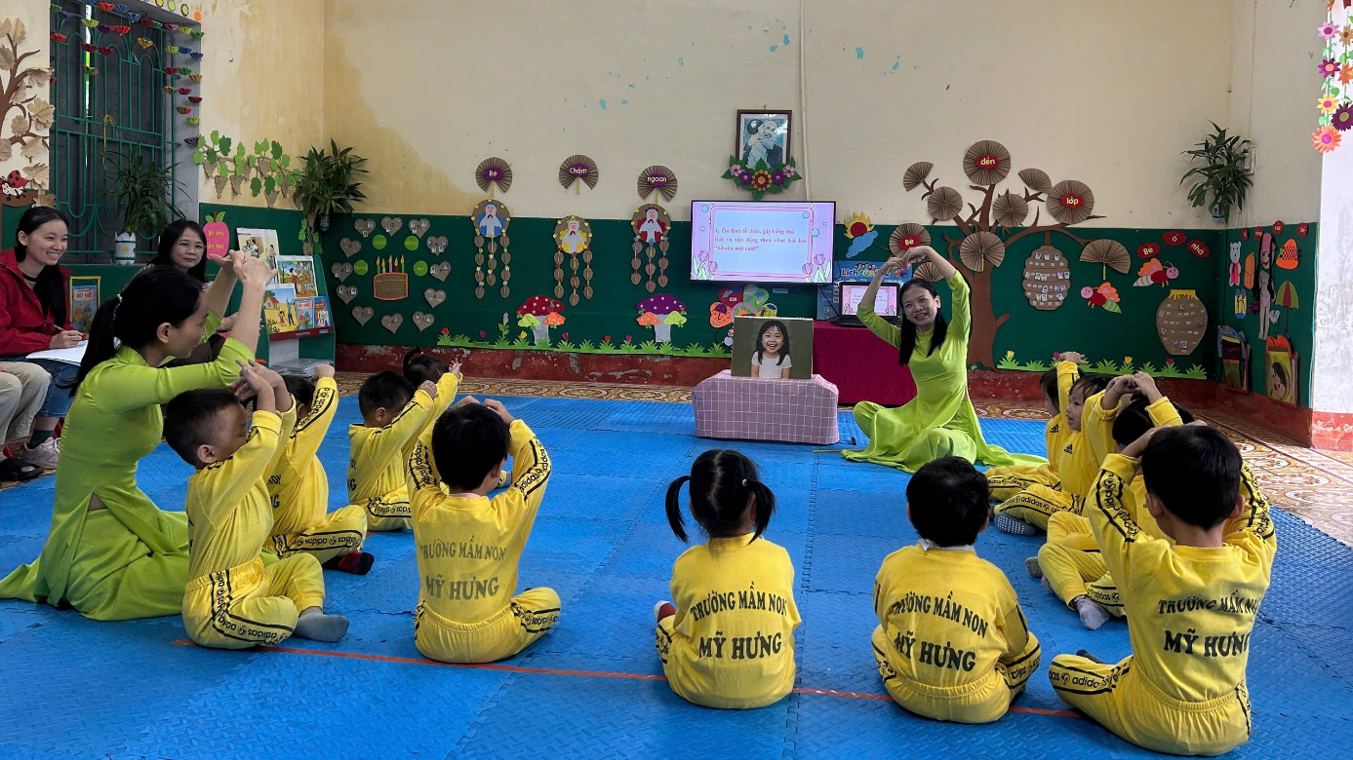
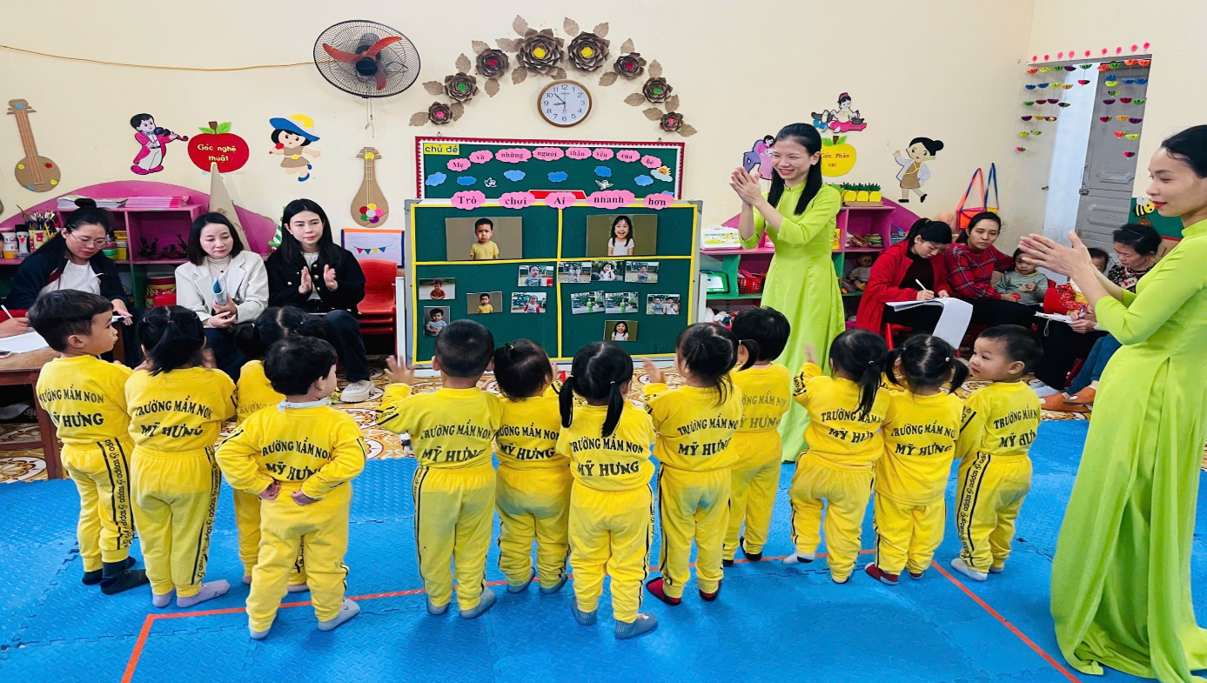
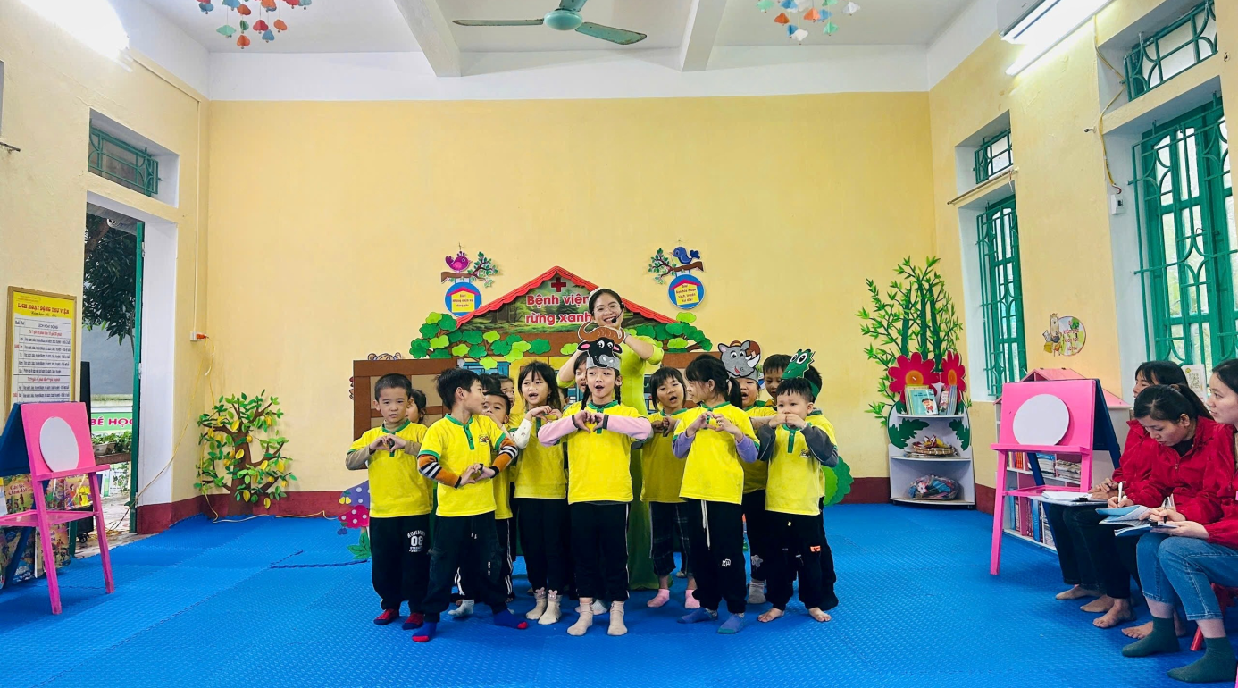
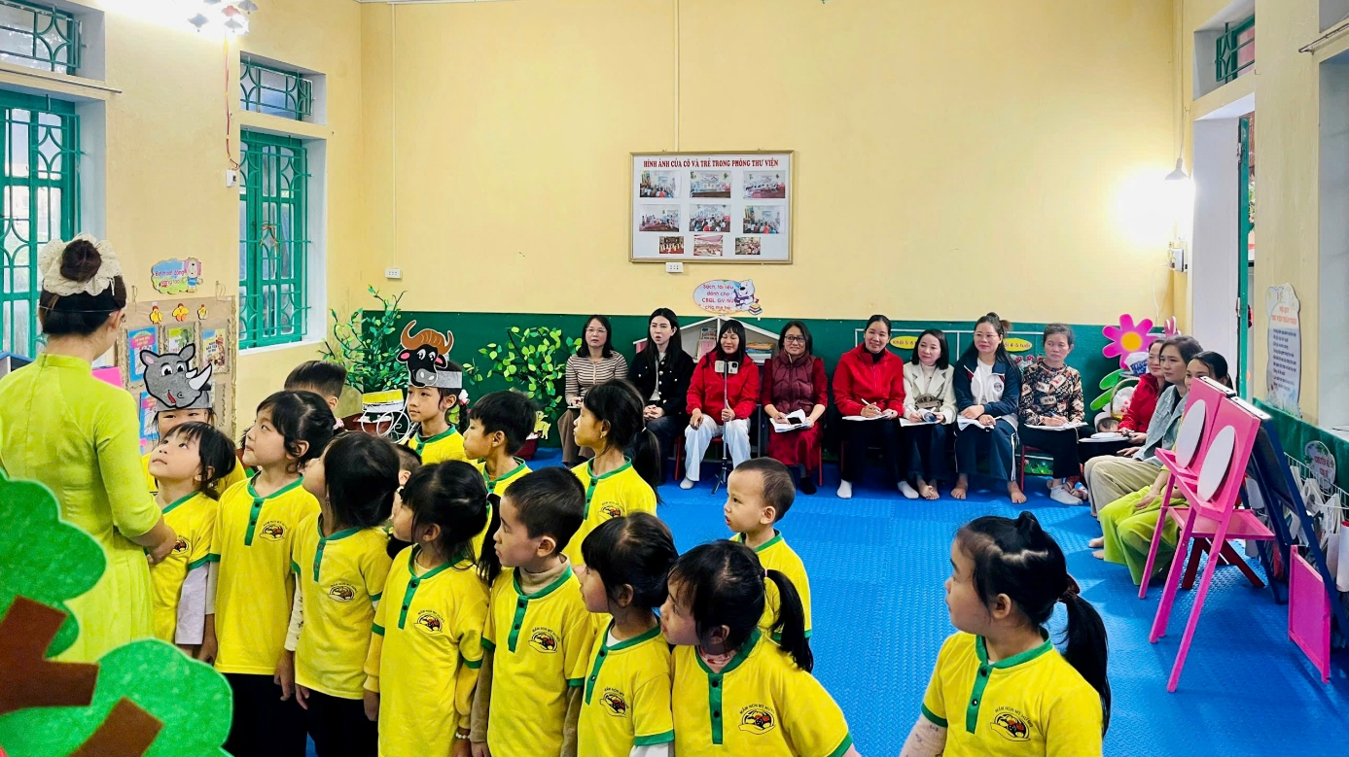
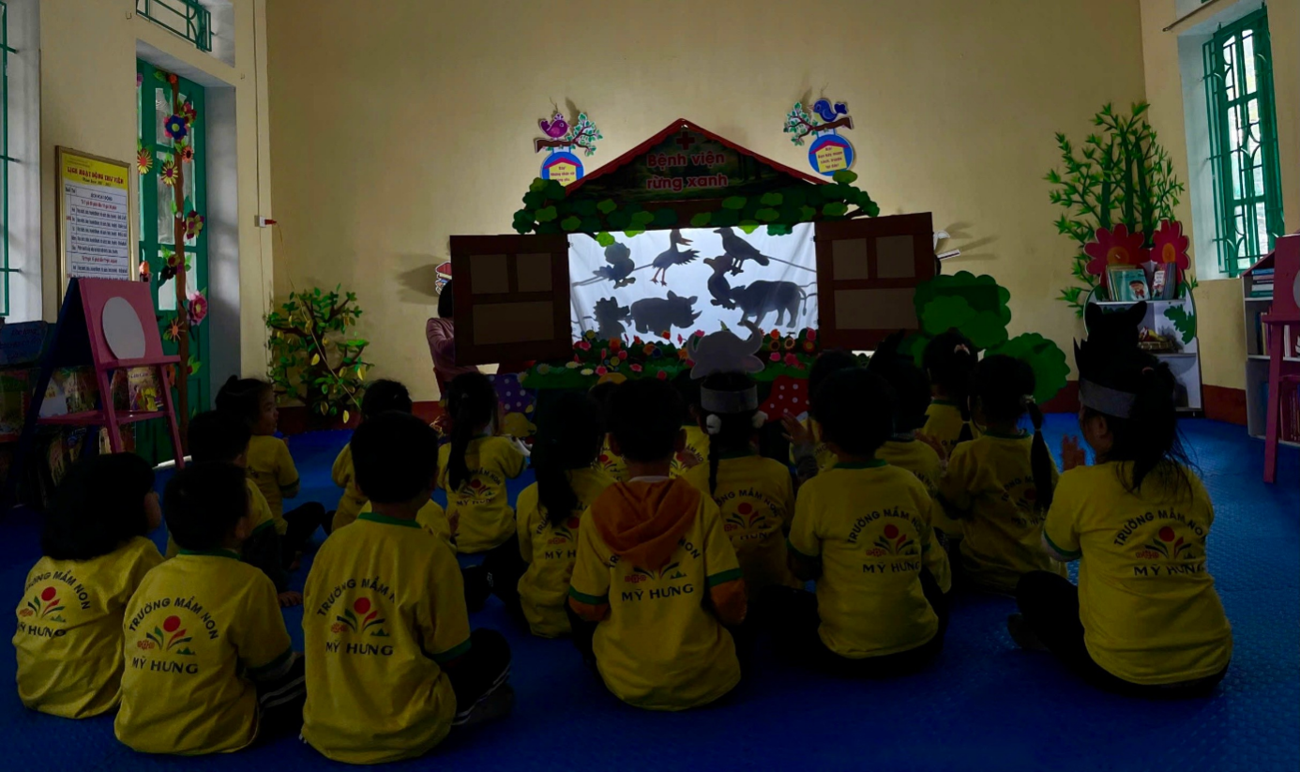
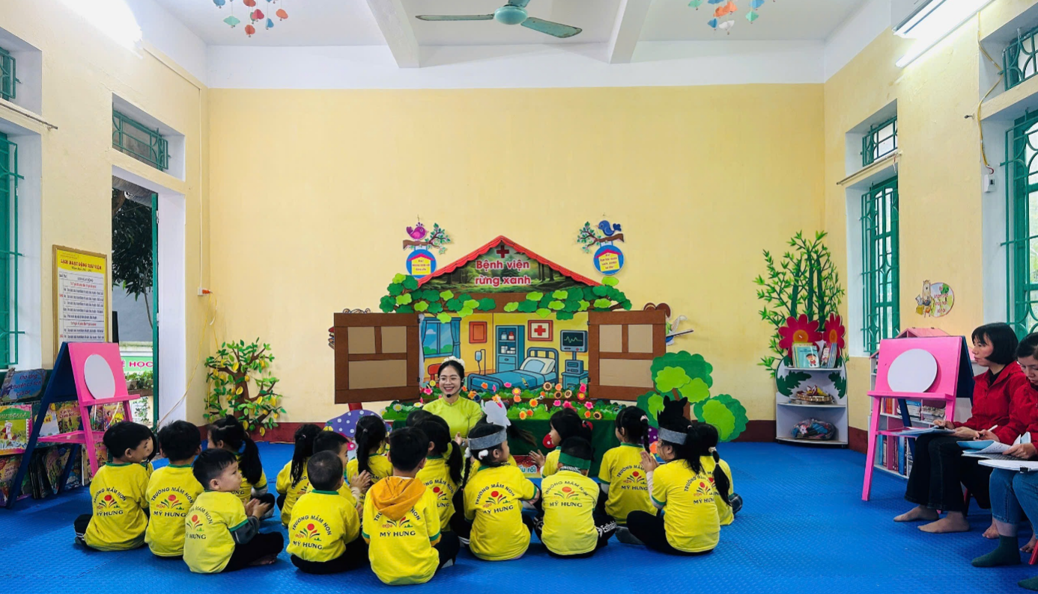
Sau buổi sinh hoạt chuyên môn, giáo viên sẽ vận dụng linh hoạt, sáng tạo trong việc tổ chức các hoạt động, tạo nên môi trường giáo dục thân thiện, tích cực và an toàn cho trẻ phát triển toàn diện và cũng là dịp để tập thể sư phạm nhà trường học hỏi – chia sẻ – lan tỏa tinh thần đổi mới, tiếp tục khẳng định mục tiêu giáo dục lấy trẻ làm trung tâm, nâng cao chất lượng chăm sóc và giáo dục./.

